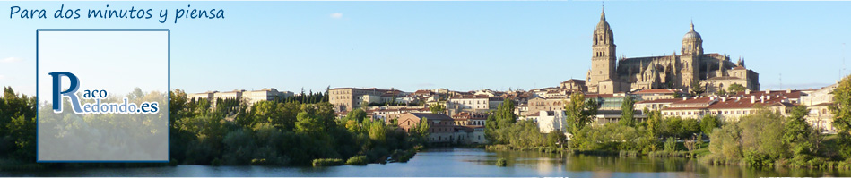
Las Naciones Unidas para la Educación, la Ciencia y la Cultura ", más conocida como la Unesco siglas en francés significa" de las Naciones Unidas para la Educación, la Ciencia y la Cultura”. Unesco es famosa por su directorio de Patrimonio Mundial que clasifica este patrimonio en varias categorías. El objetivo de este directorio es identificar, clasificar y preservar los bienes culturales o naturales de especial importancia para el patrimonio común de la humanidad. Esta lista, sin embargo, a veces es cuestionada por su relevancia. Los Estados Miembros de la UNESCO, que ha ratificado la Convención del Patrimonio Mundial y por la misma razón se compromete a proteger sus sitios de patrimonio natural y cultural pueden presentar propuestas a la Unesco. La organización contaba con 193 Estados miembro en 2008. Francia ratificó la Convención en 1975 y la Unesco ha enumerado "patrimonio mundial" 31 culturales, 3 natural y 1 mixta. En enero de 2016 son 41 bienes con 3 bienes transfronterizos
UNESCO – Francia - relación:
Basílica y colina de Vézelay (1979)
Catedral de Chartres (1979)
El Monte Saint Michel y su bahía (1979)
Palacio y parque de Versalles (1979)
Sitios prehistóricos y cuevas con pinturas del valle del Vézère (1979)
Abadía cisterciense de Fontenay (1981)
Catedral de Amiens (1981)
Monumentos romanos y románicos de Arles (1981)
Palacio y parque de Fontainebleau (1981)
Teatro romano y sus alrededores y “Arco de Triunfo” de Orange (1981)
De la gran salina de Salins-les-Bains a la Salina Real de Arc-et-Senans - La producción de sal ignígena (1982, 2009)
Golfo de Porto: cala de Piana, golfo de Girolata y reserva de Scandola (1983)
Iglesia abacial de Saint-Savin-sur-Gartempe (1983)
Plaza Stanislas, plaza de la Carrière y plaza de la Alliance en Nancy (1983)
Puente del Gard (1985)
Estrasburgo – Gran Isla (1988)
Catedral de Notre-Dame, antigua abadía de Saint-Remi y palacio de Tau en Reims (1991)
París (orillas del Sena) (1991)
Catedral de Bourges (1992)
Centro histórico de Aviñón: palacio de los papas, conjunto episcopal y puente de Aviñón (1995)
Canal del Midi (1996)
Ciudad fortificada histórica de Carcasona (1997)
Pirineos - Monte Perdido (1997, 1999)
Caminos de Santiago de Compostela en Francia (1998)
Sitio histórico de Lyon (1998)
Campanarios municipales de Bélgica y Francia (1999, 2005)
Jurisdicción de Saint-Emilion (1999)
Valle del Loira entre Sully-sur-Loire y Chalonnes (2000)
Provins, ciudad de ferias medieval (2001)
Le Havre – Ciudad reconstruida por Auguste Perret (2005)
Centro histórico de Burdeos - Puerto de la Luna (2007)
Fortificaciones de Vauban (2008)
Lagunas de Nueva Caledonia: diversidad de los arrecifes y ecosistemas conexos (2008)
Ciudad episcopal de Albi (2010)
Pitones, circos y escarpaduras de la Isla de la Reunión (2010)
Paisaje cultural agropastoral mediterráneo de Causses y Cévennes (2011)
Palafitos del entorno de los Alpes (2011)
Cuenca minera de la región Nord-Pas de Calais (2012)
Decorated Cave of Pont d’Arc, known as Grotte Chauvet-Pont d’Arc, Ardèche (2014)
Pagos de viñedos de Borgoña (2015)
Viñedos, casas y bodegas de Champaña (2015)

